Ngày soạn :
Ngày dạy :

Tiết PPCT : 25
§ LUYỆN TẬP.
I / MỤC TIÊU :
Hướng dẫn học sinh biết sử dụng MTBT (tương đương CASIO fx 500MS, 570MS) để giải hệ phương trình bậc nhất hai ẩn, ba ẩn.
II / CHUẨN BỊ PHƯƠNG TIỆN DẠY HỌC :
Sách GK, sách GV, tài liệu, thước kẻ, compa, máy tính bỏ túi … Phiếu học tập.
III / PHƯƠNG PHÁP :
Phương pháp vấn đáp gợi mở, vấn đáp đan xen hoạt động nhóm thông qua các hoạt động điều khiển tư duy.
IV / TIẾN TRÌNH BÀI HỌC VÀ CÁC HOẠT ĐỘNG :

Hoạt động của giáo viên | Hoạt động của học sinh
Kiểm tra bài cũ :  - Phương pháp giải hệ PT bậc nhất hai ẩn.  - Phương pháp giải hệ PT bậc nhất ba ẩn (Phương pháp Gau–xơ).  Bài tập 7. Hướng dẫn học sinh sử dụng MTBT.  Dùng phân số (không dùng hỗn số) :  MODE . . . (disp) (d/c) 2.  Dùng dấu phẩy (,) thập phân :  MODE . . . (disp) (comma) 2.  Làm tròn đến chữ số thập phân thứ ba :  MODE . . . (Fix) 2.  Nếu cần bỏ chọn Fix 2 thì bấm :  MODE . . . (Fix) (Norm) 3 1.  - Giải hệ hai PT bậc nhất hai ẩn :  fx 500MS : MODE MODE (EQN) 1 2.  fx 570MS : MODE MODE MODE (EQN) 1 2.  (Không giải hệ PT thì bấm MODE 1)  - Giải hệ ba PT bậc nhất ba ẩn :  fx 500MS : MODE MODE (EQN) 1 3.  fx 570MS : MODE MODE MODE (EQN) 1 .  (Không giải hệ PT thì bấm MODE 1) | Học sinh khác nhận xét, góp ý cho kiến thức và bài giải của bạn.  b) 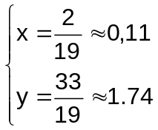  d) 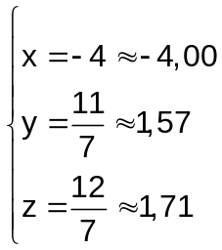

DẶN DÒ :
- Ôn tập chương III.
- Bài tập ôn chương III trang 70,71.

